Суретте бу куатты қондырғының принцпті сұлбасы кестеленген.

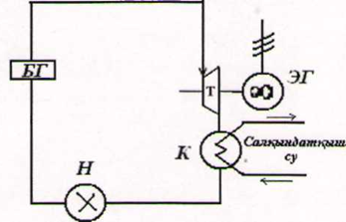
Бақылау сұрақтары:
- Бу қуатты қондырғылар цикліне анықтама беру
- Бу куатты қондырғының принцпті сұлбасын сипаттау

